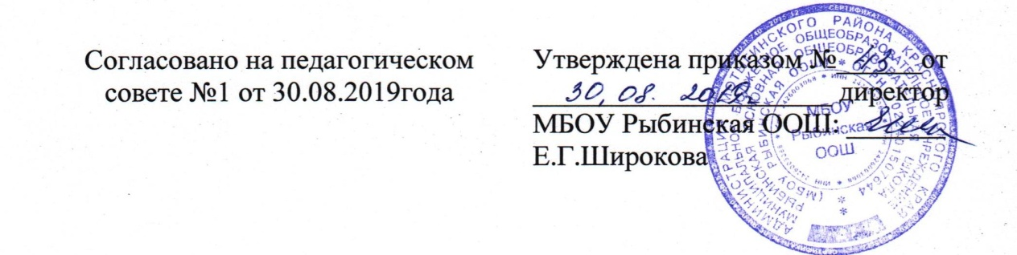

Аннотация
к рабочей программе
основного общего образования
по дисциплине «Родной русский язык»
5 класс

2019г.
с.Рыбное

Рабочая программа по родному (русскому) языку составлена в соответствии с требованиями федерального государственного образовательного стандарта основного общего образования к результатам освоения основной образовательной программы основного общего образования по учебному предмету «Русский родной язык», входящему в образовательную область «Родной язык и родная литература», на основе Примерной рабочей программы по учебному предмету «Русский родной язык» для образовательных организаций, реализующих программы основного общего образования.
Для реализации программы используется учебное пособие для общеобразовательных организаций / Русский родной язык: 5 класс / [О. М. Александрова, О. В. Загоровская, С. И. Богданов и др.]. — М.: Просвещение, 2018.
На изучение предмета «Родной русский язык» в 5 классе отводится 17 часов в год
Цели изучения учебного предмета ««Родной (русский) язык».
Программа учебного предмета «Родной (русский) язык» разработана для функционирующих в субъектах Российской Федерации образовательных организаций, реализующих наряду с обязательным курсом русского языка‚ изучение русского языка как родного языка обучающихся. Содержание программы ориентировано на сопровождение и поддержку основного курса русского языка, обязательного для изучения во всех школах Российской Федерации, и направлено на достижение результатов освоения основной образовательной программы основного общего образования по русскому языку, заданных соответствующим федеральным государственным образовательным стандартом. В то же время цели курса русского языка в рамках образовательной области «Родной язык и родная литература» имеют свою специфику, обусловленную дополнительным, по сути дела, характером курса, а также особенностями функционирования русского языка в разных регионах Российской Федерации. В соответствии с этим в курсе русского родного языка актуализируются следующие цели:
• воспитание гражданина и патриота; формирование представления о русском языке как духовной, нравственной и культурной ценности народа; осознание национального своеобразия русского языка; формирование познавательного интереса, любви, уважительного отношения к русскому языку, а через него – к родной культуре; воспитание ответственного отношения к сохранению и развитию родного языка, формирование волонтёрской позиции в отношении популяризации родного языка; воспитание уважительного отношения к культурам и языкам народов России; овладение культурой межнационального общения;
• совершенствование коммуникативных умений и культуры речи, обеспечивающих свободное владение русским литературным языком в разных сферах и ситуациях его использования; обогащение словарного запаса и грамматического строя речи учащихся; развитие готовности и способности к речевому взаимодействию и взаимопониманию, потребности к речевому самосовершенствованию;
• углубление и при необходимости расширение знаний о таких явлениях и категориях современного русского литературного языка, которые обеспечивают его нормативное, уместное, этичное использование в различных сферах и ситуациях общения; о стилистических ресурсах русского языка; об основных нормах русского литературного языка; о национальной специфике русского языка и языковых единицах, прежде всего о лексике и фразеологии с национально-культурной семантикой; о русском речевом этикете;
• совершенствование умений опознавать, анализировать, классифицировать языковые факты, оценивать их с точки зрения нормативности, соответствия ситуации и сфере общения; умений работать с текстом, осуществлять информационный поиск, извлекать и преобразовывать необходимую информацию;
• развитие проектного и исследовательского мышления, приобретение практического опыта исследовательской работы по русскому языку, воспитание самостоятельности в приобретении знаний.

Раздел | Общее количество часов | Практическая работа | Устное выступление
Язык и культура | 4 | 1 | 2
Культура речи | 3 | 1 | 2
Речь. Текст | 10 | 4 | 2

